**Акустические свойства нематического жидкого кристалла ЖК-1289 во вращающемся магнитном поле**

***Зубков С. А.***

*Студент*

*Государственный университет просвещения, Физико-математический факультет, Мытищи, Россия*

*E–mail:* [*zubkovkontakte@yandex.ru*](mailto:zubkovkontakte@yandex.ru)

Акустический метод Богданова-Геворкяна-Лагунова позволяет определять коэффициент вращательной вязкости γ1 и анизотропию диамагнитной восприимчивости Δχ жидкокристаллических материалов в широком диапазоне внешних воздействий [1]. Классическая реализация данного метода заключается в анализе угловых зависимостей относительного коэффициента поглощения при различных угловых скоростях вращения внешнего магнитного поля. Угловая зависимость коэффициента поглощения регистрируется цифровым самописцем после выпрямления импульса, пройденного через слой нематического жидкого кристалла. В данном случае угловая зависимость относительной скорости распространения звука не регистрируется, а выпрямление акустического сигнала вносит дополнительную ошибку в расчет коэффициента поглощения и значительно затрудняет измерения на высоких частотах ультразвука (выше 10 МГц).

В последнее время активно изучаются композиты нематических жидких кристаллов и наночастиц различной природы, самоорганизующиеся в жидкокристаллической фазе в виде упорядоченных структур [2]. Такие структуры позволяют существенно увеличить анизотропию оптических и диэлектрических характеристик, а также снизить эффективную вращательную вязкость [3, 4]. Методы физической акустики позволяют косвенно оценить размер и форму получаемых структур нано- и микрочастиц на основе современных теорий микроструктурированных сред. Однако, для корректной экспериментальной проверки каждой новой теории необходимым является наличие экспериментальных зависимостей как для поглощения, так и скорости распространения звука. Это даёт возможность сравнения дисперсии и анизотропии акустических параметров и позволяет провести анализ вовлеченных механизмов распространения звука в композитных средах.

Предлагаемый в данной работе подход основан на непрерывной регистрации акустических импульсов, прошедших через образец, и их дальнейшей статистической обработке. Частота регистрации осциллограмм составляет 30-40 Гц, что позволяет проводить исследования угловых зависимостей акустических свойств жидкокристаллических соединений вплоть до изотропного состояния. Обработка данных состоит из кубической B-Spline интерполяции регистрируемых сигналов и анализе экстремумов в области вынужденных колебаний пьезоэлектрического элемента. Таким образом, для каждого экстремума рассчитывается значение относительного коэффициента поглощения и скорости распространения звука и строится их зависимость от угла между волновым вектором ультразвуковой волны и напряженностью внешнего магнитного поля с учетом их среднеквадратичных отклонений от среднего значения.

В качестве объекта исследования выбрана хорошо известная жидкокристаллическая смесь ЖК-1289 (НИОПИК, Россия). Смесь состоит из жидкокристаллических материалов 8ЦБ (39 wt%), 3ОЦБ (10 wt%), 4ОЦБ (8 wt%), 5ОЦБ (12 wt%), эфира Демуса (28 wt%) и эфира Грея (3 wt%). Смесь ЖК-1289 обладает положительной диэлектрической анизотропией и широким температурным интервалом существования мезофазы от 240.5 К до 336.9 К.

Получены угловые зависимости относительного коэффициента поглощения и скорости распространения звука ЖК-1289 в широком диапазоне температур от -15 °С до 60 °С. Пример таких зависимостей при *T* = -5 °С и угловой скорости вращения магнитного поля ω*H* = 0,2 °/с представлен на Рисунке 1. Сплошными линиями на рисунке показаны аппроксимирующие кривые, полученные с использованием выражений



где *a*, *b* – численные параметры, θ – угол между волновым вектором ультразвуковой волны и напряженностью внешнего магнитного поля, φ – угол запаздывания директора относительно напряженности магнитного поля.

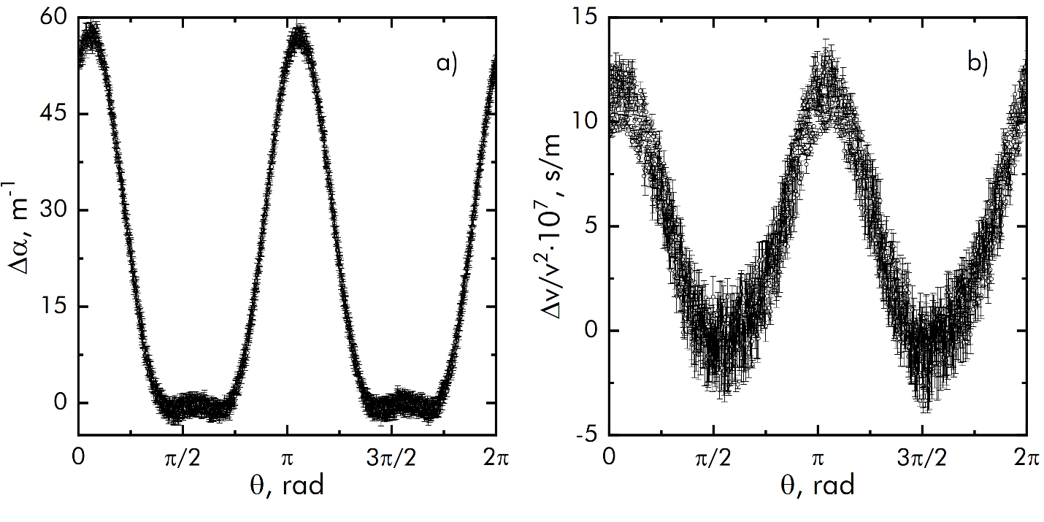

Рисунок 1 – угловые зависимости а) относительного коэффициента поглощения и b) отношения Δv/v2, полученные при *T* = -5 °С и угловой скорости вращения магнитного поля ω*H* = 0,2 °/с

На основе полученных данных рассчитаны значения времен ориентационной релаксации ЖК-1289 и отношения γ1/Δχ во всем температурном диапазоне существования мезофазы. Вдали от точки просветления проведен анализ температурной зависимости γ1/Δχ(*T*), которая хорошо описывается измененным законом типа Аррениуса. Представленный в настоящей работе подход позволяет проводить одновременные измерения относительного коэффициента поглощения и скорости ультразвука в динамически меняющихся внешних условиях и может стать основой для анализа применимости существующих феноменологических теорий к описанию как новых жидкокристаллических соединений, так и композитных систем.

*Исследование выполнено за счет гранта Российского научного фонда (проект № 24-29-00178). Автор выражает благодарность научному руководителю Курилову А.Д.*

**Литература**

1. Богданов, Д. Л., Геворкян, Э. В., & Лагунов, А. С. (1980). Акустические свойства жидких кристаллов во вращающемся магнитном поле. Акустический журнал, 26(1), 28-34.
2. Bagiński M., Szmurło A., Andruszkiewicz A., Wójcik M., Lewandowski W. Dynamic self-assembly of nanoparticles using thermotropic liquid crystals // Liquid Crystals. 2016. V. 43. No. 13-15. P. 2391-2409.
3. Bagiński M., Tupikowska M., González‐Rubio G., Wójcik M., Lewandowski W. Shaping Liquid Crystals with Gold Nanoparticles: Helical Assemblies with Tunable and Hierarchical Structures Via Thin‐Film Cooperative Interactions // Advanced Materials. 2020. V. 32. No. 1. P. 1904581.
4. Kurilov A., Chausov D., Osipova V., Sagdeev D., Chekulaev I., Kucherov R., Belyaev V., Galyametdinov Yu.G. Concentration-dependent dielectric and electro-optical properties of composites based on nematic liquid crystals and CdS:Mn quantum dots // Soft matter. – 2023. – Volume 19. – p. 2110-2119.